89. Convenciones en Struts 2

Copiar proyecto hola mundo struts y renombrarlo con convenciones struts2

DATO: En la carpeta de WEB.INF siempre van las vistas para struts2

1. Agregar carpeta WEB-INF.content en este folder se agregarn las vistas a depositar
   1. Arrastrar saludos.jsp a la carpeta creada para aplicar el concepto de convenciones
   2. Ajustar el nombre de la vista saludos.jsp tiene que ser el mismo del PAHT que se utilizara en el URL, se renombra a saludar.
2. Renombrar el paquete (BRANS) de las clase de JAVA
   1. Esto se realiza con la intención de se acorde con el paquete de convenciones de Struts se puede renombrar con struts sturts2 action actions
      1. Sera beans.actions
3. Modificar el Nombre de la clase debido a la URl a utilizar para este caso el paht es saludar entonces la calse debe corresponder a la acción
   1. HolaMundoAction 🡪 SaludarAction
4. Ya configurado todo el tema de convenciones e puede eliminar el archivo creado para STRUTS.xml

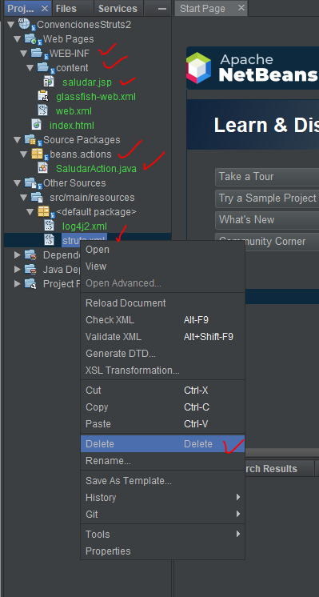

1. Agregar librerías al POM
   1. Convenciones
   2. Asm PARA EJECUTAR LAC convecciones de Struts
2. Compilar y correr
3. Pruebas

